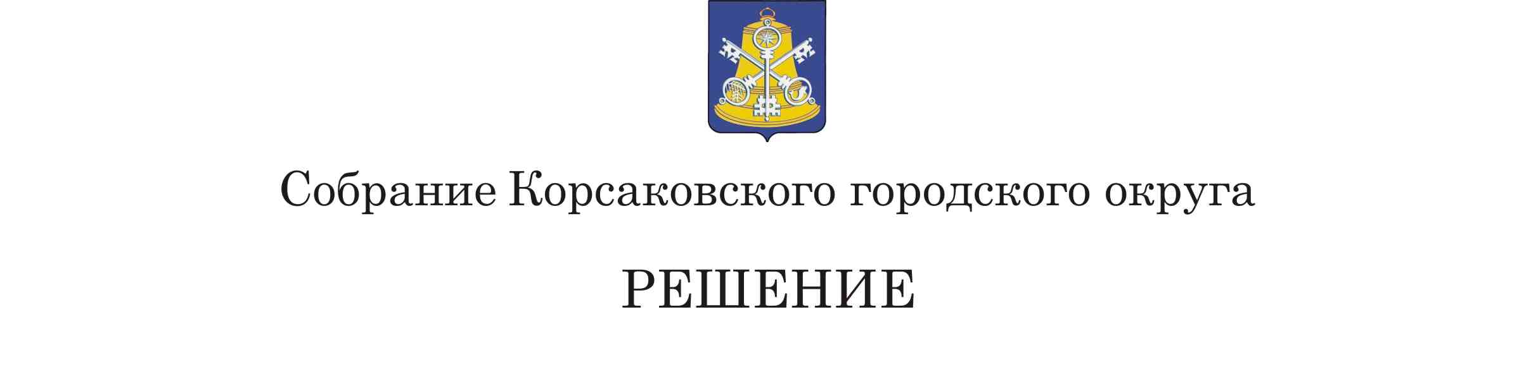

От __ __№______________
__ -е____заседание_ 6-го __созыва

О протесте Корсаковской городской прокуратуры от 23.07.2021 № 22-2021/1727-21 «На отдельные положения Устава муниципального образования «Корсаковский городской округ»

Рассмотрев протест Корсаковской городской прокуратуры от 23.07.2021 № 22-2021/1727-21 «На отдельные положения Устава муниципального образования «Корсаковский городской округ», руководствуясь статьей 23 Федерального закона от 17.01.1992 № 2202-1 «О прокуратуре Российской Федерации», статьей 29 Устава муниципального образования «Корсаковский городской округ» Сахалинской области Собрание РЕШИЛО:
- Протест Корсаковской городской прокуратуры от 23.07.2021 № 22-2021/1727-21 «На отдельные положения Устава муниципального образования «Корсаковский городской округ» признать обоснованным.
- Направить в адрес Корсаковской городской прокуратуры решение Собрания Корсаковской городской прокуратуры от 30.07.2021 № 158 «О внесении изменений в Устав муниципального образования «Корсаковский городской округ» Сахалинской области», которым нормы Устава МО «Корсаковский городской округ» Сахалинской области приведены в соответствие с Федеральным законом от 24.04.2020 № 148-ФЗ «О внесении изменений в отдельные законодательные акты Российской Федерации».
- Настоящее решение вступает в силу со дня его принятия.
- Направить настоящее решение в Корсаковскую городскую прокуратуру.
- Контроль за исполнением настоящего решения возложить на постоянную комиссию по регламенту, нормотворчеству, местному самоуправлению и охране правопорядка (В.В. Белолипецкий).

Председатель Собрания
Корсаковского городского округа Л.Д. Хмыз

